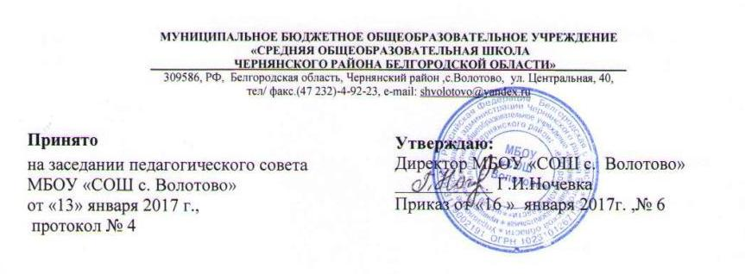

Положение о поощрениях
муниципального бюджетного общеобразовательного учреждения «Средняя общеобразовательная школа с. Волотово Чернянского района Белгородской области»

- Общие положения
1.1. Положение о поощрениях МБОУ «СОШ с. Волотово» разработано на основании Федерального закона от 29 декабря 2012 года № 273 «Об образовании в Российской Федерации».
1.2. Положение о поощрениях регулирует применение к учащимся школы мер поощрения в зависимости от их отношения к учебе, участия в школьных и внешкольных творческих конкурсах и спортивных состязаниях, других формах общественной жизни школы.
1.3. Поощрения применяются с целью активизации учащихся в учебной, физкультурной, спортивной, общественной, научной, научно-технической, творческой, экспериментальной и инновационной деятельности.
1.4. Учащиеся школы поощряются за:
- отличную учёбу;
- участие и победу в учебных, творческих конкурсах, олимпиадах и спортивных состязаниях;
-за поднятие престижа школы на международных, всероссийских, региональных, муниципальных олимпиадах, конкурсах, турнирах, фестивалях, конференциях;
- общественно-полезную деятельность.
1.5. Школа применяет следующие виды поощрений:
- объявление Благодарности;
- награждение Грамотой;
-награждение Благодарственным письмом родителей (законных представителей);
- награждение похвальной грамотой «За особые успехи в изучении отдельных предметов»;
- награждение похвальным листом «За отличные успехи в учении».
- занесение фамилии учащегося на Доску Почёта на годовой срок. (Победители в конкурсе «Ученик года»; обучающиеся, закончившие учебный год с "Отличием", учащиеся, показавшие достижения в спорте)
2. Условия поощрения
2.1. Благодарность объявляется учащимся за конкретные достижения, связанные с успехами в учебной, общественной, спортивной деятельности; с организацией, проведением и личным участием в организации мероприятий (конкурсы, соревнования, олимпиады, смотры, выставки и т.п.), организуемых в школе. Может быть записана в дневнике школьника.
2.2. Грамотой награждаются учащиеся за результативное участие в соревнованиях, в школьных конкурсах, олимпиадах, конференциях, смотрах, выставках и т.п..
2.3. Благодарственное письмо родителям (законным представителям) учащегося вручается:
- родителям (законным представителям) учащегося, достигшего высоких показателей в учебной и научной деятельности, спорте, творчестве, общественной деятельности;
- родителям (законным представителям), оказавшим большую помощь и поддержку развитию школы, в организации школьных мероприятий.
2.4. Поощрения применяются директором школы по представлению Совета обучающихся, Педагогического совета, классного руководителя, а также в соответствии с положениями о проводимых в школе конкурсах и соревнованиях и объявляются приказом по школе.
2.5. Грамоты, Благодарности, Благодарственные письма оформляются на бланке, самостоятельно изготовленном МБОУ «СОШ с. Волотово» или типографском бланке, в произвольной форме, заверяется подписью директора МБОУ «СОШ с. Волотово» и печатью МБОУ «СОШ с. Волотово», ставится дата в соответствии с приказом директора.
2.6. Поощрения принимаются в обстановке широкой гласности, доводятся до сведения учащихся, родителей (законных представителей).
2.7. О выдаче Грамот, Благодарностей, Благодарственных писем делается соответствующая запись в книге регистрации поощрений.
№ п/п | Класс | ФИО награждаемого | Вид поощрения | Реквизиты приказа о награждении | Название мероприятия |  | Подпись в получении
 |  |  |  |  | Школьный этап Всероссийской олимпиады школьников по предмету (указать) | Другое

2.8. Выпускники и учащиеся школы, проявившие способности и трудолюбие в учении, награждаются похвальной грамотой «За особые успехи в изучении отдельных предметов» и похвальным листом «За отличные успехи в учении».
2.9. Похвальной грамотой «За особые успехи в изучении отдельных предметов» награждаются:
- выпускники IX классов достигшие особых успехов в изучении одного или нескольких предметов, имеющие по ним четвертные, годовые и итоговые отметки «5» за время обучения на уровне основного общего образования и получившие по ним на государственной итоговой аттестации отметку «5», при положительных отметках по остальным предметам;
- выпускники XI классов достигшие особых успехов в изучении одного или нескольких предметов, имеющие по ним полугодовые, годовые и итоговые отметки «5» за время обучения на уровне среднего общего образования и преодолевшие минимальный порог на государственной итоговой аттестации по этим предметам, при положительных отметках по остальным предметам.
Если не сдаётся экзамен по данному предмету, то допускается занятие призового (1, 2, 3 места) в районной, региональной, республиканской олимпиадах по данному предмету в 9, 11 классах.
2.10. Похвальным листом «За отличные успехи в учении» награждаются учащиеся 2-8, 10-х классов, имеющие по всем предметам, изучавшимся в соответствующем классе четвертные и годовые отметки «5» и успешно прошедшие промежуточную годовую аттестацию, получив по всем предметам промежуточной годовой аттестации отметки «5».
2.11. Решение о награждении выпускников похвальной грамотой «За особые успехи в изучении отдельных предметов» и учащихся переводных классов похвальным листом «За отличные успехи в учении» принимается педагогическим советом школы. Запись о решении педагогического совета о награждении похвальной грамотой «За особые успехи в изучении отдельных предметов» и похвальным листом «За отличные успехи в учении» заносится в классный журнал.
2.12. Похвальная грамота «За особые успехи в изучении отдельных предметов» вручается награжденным выпускникам вместе с документом о соответствующем уровне образования.
2.13. Похвальный лист «За отличные успехи в учении» вручается награжденным учащимся по окончании учебного года.
2.14. О выдаче похвальных грамот «За особые успехи в изучении отдельных предметов», похвальных листов «За отличные успехи в учении» делается соответствующая запись в книге учета выдачи похвальных грамот «За особые успехи в изучении отдельных предметов», книге выдачи похвальных листов «За отличные успехи в учении».
2.15. По ходатайству классного руководителя учащиеся 2-11 классов, у которых годовые оценки по всем предметам «отлично» или в течение года в четверти (полугодии) имеется одна оценка «хорошо» и поведение «примерное» или «хорошее» награждается похвальной грамотой «За хорошие результаты в учѐбе».
Учёт изготовленных и вручённых похвальных грамот и листов ведётся в журнале регистрации похвальных грамот, журнале регистрации похвальных листов.
№ п/п | ФИО выпускника | Класс | Дата и номер протокола педсовета | Дата и номер приказа | Дата получения | Подпись выпускника

